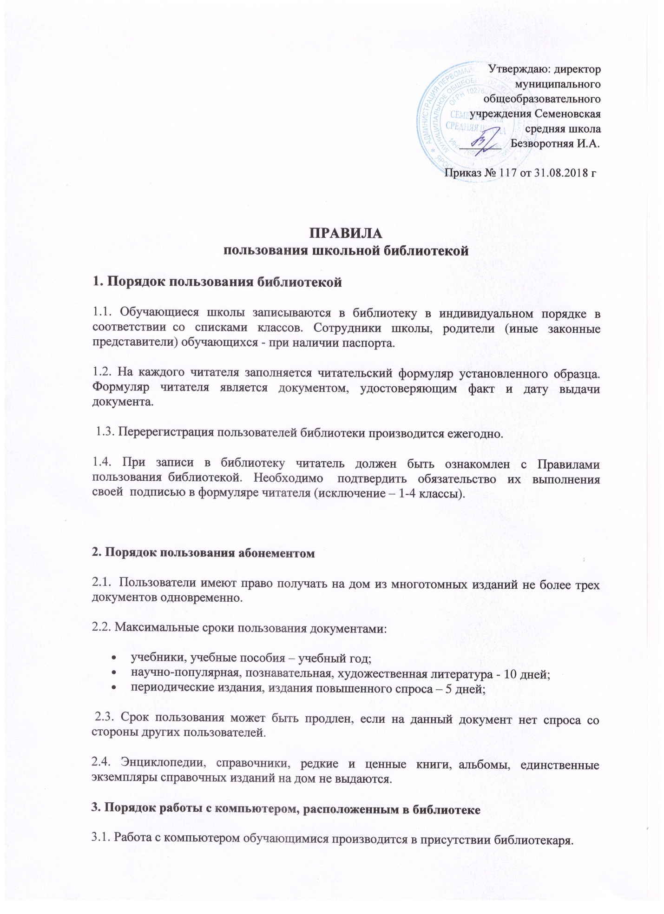3.2. По всем вопросам поиска информации в сети Интернет пользователь должен обращаться к библиотекарю.
3.2. Запрещается обращение к платным ресурсам сети Интернет.
4. Пользователи библиотеки имеют право:
4.1. Получать полную информацию о составе библиотечного фонда, информационных ресурсах и предоставляемых библиотекой услуг.
4.2. Получать во временное пользование любой документ из фонда библиотеки.
4.3. Пользоваться справочно-библиографическим аппаратом библиотеки.
4.4. Получать консультационную помощь в поиске и выборе источников информации, в работе с информацией на нетрадиционных носителях.
4.5. Принимать участие в мероприятиях, проводимых библиотекой.
4.6. Продлевать срок пользования документами.
4.7. Получать тематические, фактографические, уточняющие и библиографические справки на основе фонда библиотеки.
4.8. Обращаться для разрешения конфликтной ситуации к директору школы.
5. Пользователи библиотеки обязаны:
5.1. При записи в библиотеку читатель обязан сообщить необходимые сведения для заполнения принятых библиотекой регистрационных документов.
5.2. Бережно относиться к библиотечному фонду (не делать в книгах пометок, подчеркиваний, не вырывать и не загибать страницы).
5.3. Возвращать взятые им документы из фонда в установленный библиотекой срок.
5.4. Не выносить из помещения библиотеки документы без записи в принятых библиотекой формах учета.
5.5. Пользоваться ценными и справочными документами только в помещении библиотеки.
5.6. Соблюдать в библиотеке тишину, не нарушать порядок расстановки книг на полках открытого доступа в фонде, расположения карточек в каталогах и картотеках.
5.7. При получении документов из фонда читатель обязан тщательно их просмотреть и в случае обнаружения каких-либо дефектов сообщить при этом библиотекарю, который обязан сделать на них соответствующие пометки.
5.8. Утраченный документ из фонда библиотеки или нанесенный ему невосполнимый ущерб пользователь обязан заменить его соответственно таким же или признанный библиотекой равнозначным.
5.9. За утерю документа из фонда библиотеки или нанесение ему невосполнимого ущерба несовершеннолетним читателем ответственность несут его родители или опекуны, попечители, под надзором которых он находится.
5.10. Возвращать издания по истечении срока обучения или работы в школе.
6. Права и обязанности библиотеки
6.1. Библиотека в своей деятельности обеспечивает реализацию прав пользователей, установленных разделом 4 настоящих Правил.
6.2. Библиотека обслуживает пользователей в соответствии с Положением о библиотеке и настоящими Правилами.
6.3. Библиотека обязана:
- информировать пользователей обо всех видах предоставляемых библиотекой услуг;
- обеспечить пользователям возможность пользования всеми фондами библиотеки;
- обеспечить высокую культуру обслуживания: оказывать пользователям помощь в выборе необходимых произведений печати и других материалов, проводя устные консультации, предоставляя в их пользование каталоги, картотеки, папки - накопители, организуя книжные выставки, библиографические обзоры, дни информации и другие мероприятия;
- осуществлять постоянный контроль за возвращением в библиотеку выданных книг, других документов;
- создавать и поддерживать в библиотеке комфортные условия для работы пользователей.
6.4. Библиотека вправе применять штрафные санкции к пользователям, систематически не возвращающим или портящим литературу.

